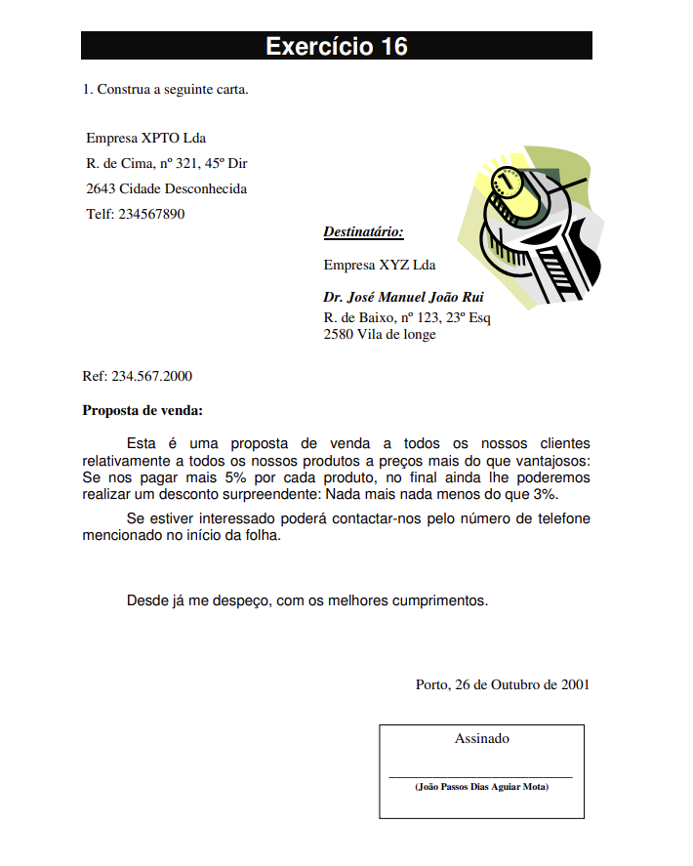

**Assinado**

**___________________________**

**Gerente de Vendas**

**Carta Proposta**

**Serra, 15 de dezembro de 2021**